SUGERENCIAS 4.II.2024

SUGERENCIAS PASTORALES

- Para ambientar la celebración podríamos colocar en el presbiterio cajas grandes de medicinas con nombres como: amor, solidaridad, acompañamiento…

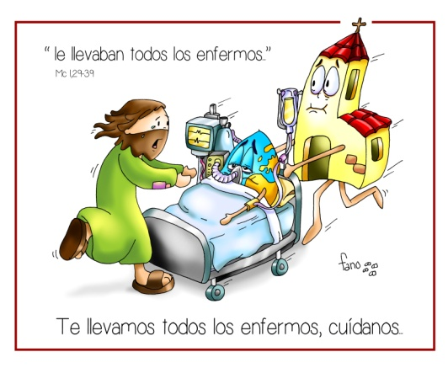
- Podríamos comentar que Jesús es médico que se acerca, cura y levanta: ¿a quiénes cura, de qué les cura, qué enfermedades hay a nuestro alrededor, qué medicinas podemos aportarles?

- Para el ofertorio podríamos adquirir cajas de aspirinas o paracetamol, etc., y cortamos el blíster de tal manera que quede cada comprimido en su cavidad y sin abrir. Procuramos que haya comprimido para cada niño. Cada niño ofrece su comprimido que recogeremos en un cestillo o en un cuenco. Todos juntos dicen: “Ofrecemos estos comprimidos de aspirina, como símbolo de nuestro compromiso de curar a todos con nuestro amor”.

- Podríamos leer el número 169 de Evangelii Gaudium de Francisco sobre “el arte del acompañamiento” que nos viene bien para saber estar al lado de los que nos necesitan como dice la 2ª lectura: “me he hecho débil con los débiles, me he hecho todo para todos…”.

- Hacemos una tarjeta a modo de “Tu parroquia está contigo” o “Rezamos contigo” y se la llevamos a los enfermos de la parroquia. Infórmate sobre el grupo de Pastoral de la Salud.

- Preparamos una celebración penitencial o participamos en la que haya en la parroquia. Buscamos ideas para el momento del perdón y de la paz. Realizamos un ppt o grabamos un vídeo sobre Jesús médico y sus medicinas y buscamos momentos para acudir a él.

VÍDEOS
5º domingo del tiempo ordinario-B: La suegra de Pedro, Mc 1, 29-39

-Jesús sana a la suegra de Pedro, dibujos:
https://www.youtube.com/watch?v=ILRQxwLVoWs

-La suegra de Pedro, dibujos: http://youtu.be/AhDQuu25CqQ

- Un día en la vida de Jesús, dibujos: https://youtu.be/5Azm4Fbn2pg

-Evangelio del domingo 5º: https://youtu.be/EBKMkn2bqyU

-Mc. 1,29-39, Fundación Ramón Pané, película: https://youtu.be/WeoITmf9I0o

-Mc. 1, 14-34, película: https://youtu.be/4aPPQmHUY7Q http://youtu.be/v2wxiFvLbZQ

-Curación de la suegra de Pedro, película: https://www.youtube.com/watch?v=v2wxiFvLbZQ#t=13

-Mc. 129-39, narración: https://www.youtube.com/watch?v=5Hv7QUiGL1Q .

-Evangelio y reflexión: https://youtu.be/YAkLZY3J0cQ

-¿Te apuntas contra la pobreza?, Verbo divino 2015, reflexión: https://youtu.be/SMhMlS6X3f8

-Pequeños detalles, Verbo divino 2018, reflexión: https://youtu.be/dmDK7RJyN7U

-Curar a los enfermos, Verbo divino 2021, reflexión: https://youtu.be/RrhpdhOeW34

-Levantar la vida, Verbo Divino 2024, reflexión: https://youtu.be/CkKMPOofTkc

-Domingo 5º Ord-B, explicación “Cosas de Dios”: https://youtu.be/BHOkf1PW-sw

-Levántate, con los dibujos de la Suegra de Pedro, canción: http://youtu.be/M0wgoUDC36s

-Sáname, Rafael Moreno, Yuli y Josh, canción
https://youtu.be/watch?v=bCxRFD84RJQ

-Vamos a predicar, canción de Javier Brú:
https://youtu.be/JahHVXTZxxA

-Dibujos de Fano para cada domingo:
https://www.diocesismalaga.es/dibujos-de-fano-en-color/

-Evangelio con lenguaje de signos: https://youtu.be/V3HdfNnN4PE https://youtu.be/i_oFCJWaN9E https://youtu.be/VsXZMaXnksw

-Hay materiales que podemos trabajar hoy: Hacer alusión a la unción de enfermos También a El hombre de Gerasa, Ain Karem (endemoniado) https://www.youtube.com/watch?v=CjtkhVHwX_o y CATEQUIZIS nº 26, La iglesia, el hospital de nuestra alma, https://youtu.be/watch?v=sn8uNOU4i_o&list=PL33cLArmxGoiz62VIpdv-I1o-Rmhy0QqE

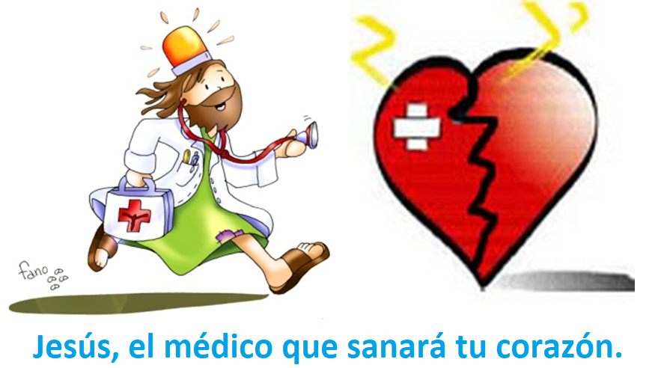

Levántame, Señor

Como a la suegra de Simón, no me dejes caído.
Tú sabes que también tengo fiebres frecuentes
y vivo en un entorno que me las genera.
Sáname de todas ellas y enséñame a levantarme.

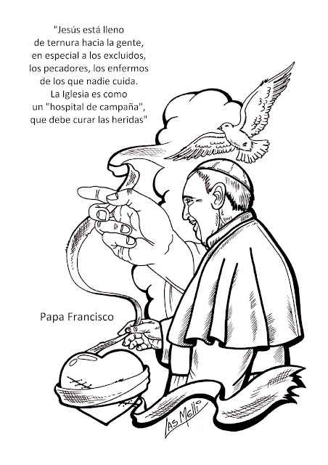
A veces tengo la fiebre del orden y la eficacia;
en cambio, otras, siento la fiebre de complacer a todos,
en otras ocasiones es la fiebre del tener y del comprar,
y en algunos momentos me envuelve la fiebre del poder.

Tú sabes bien que me cuesta vivir como Tú enseñas,
que la fiebre del prestigio envuelve mis tareas
y la de cuidar la imagen me aparta de tu estilo sencillo.
Dame, Señor, autenticidad vital y ayúdame a ser coherente.

Sáname, Señor, de todos mis pequeños fallos,
para que yo sepa, a tu manera, ir generando salud alrededor,
creando redes fraternas y actitudes solidarias,
que nos hagan vivir mejor a todos, haciendo realidad tu Reino.

Cuando Tú me das la mano, y me sanas,
me conviertes en alguien sanador y liberador,
que desculpabiliza, desdramatiza y facilita la vida,
que rompe la rutina y entusiasma en la aventura de ser
y de construir un mundo donde reine la paz y la justicia.
Mari Patxi Ayerra

